Información acerca del episodio de contaminación ozono
Información al Público-Información a medios de comunicación
Episodio de contaminación por ozono
El Servicio de Medio Ambiente informa que se ha superado, en las estaciones de medida de la RCCAVA, el valor de 100 µg/m3 como valor máximo de las medias móviles octohorarias por tercer día consecutivo, 5, 6, 7 y 8 de agosto de 2020. De esta manera se ha superado el valor establecido en el Plan de Acción en Situaciones de Alerta por Contaminación del Aire Urbano para la situación 1, preventiva, con las consiguientes medidas informativas.
En las siguientes tablas se muestras los valores máximos de ozono en las estaciones de la RCCAVA de los días 5, 6, 7 y 8 de agosto de 2020, en la primera de ellas el valor máximo de las medias móviles octohorarias y en el segundo el máximo valor horario.
ESTACIÓN | VALOR MÁXIMO OCTOHORARIO (µg/m3)
 | 05/08/2020 | 06/08/2020 | 07/08/2020 | 08/08/2020
Vega Sicilia | 111 | 115 | 122 | 105
Puente Poniente | 110 | 119 | 119 | 106
Valladolid Sur | 113 | 117 | 117 | 103
Michelín 1 | 105 | 120 | 119 | 106
Michelín 2 | 94 | 112 | 114 | 100

ESTACIÓN | VALOR MÁXIMO HORARIO (µg/m3)
 | 05/08/2020 | 06/08/2020 | 07/08/2020 | 08/08/2020
Vega Sicilia | 121 | 123 | 132 | 123
Puente Poniente | 114 | 130 | 128 | 115
Valladolid Sur | 117 | 128 | 125 | 113
Michelín 1 | 113 | 127 | 128 | 120
Michelín 2 | 102 | 119 | 123 | 112

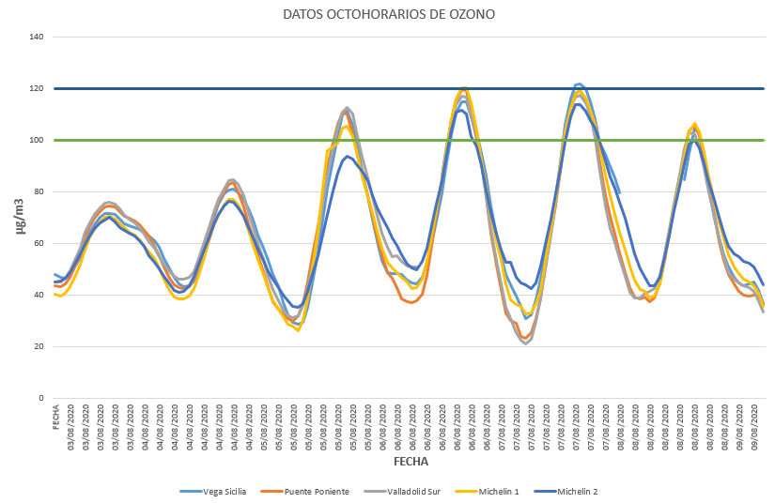
La previsión meteorológica es que las temperaturas se mantengan altas durante esta semana, lo hace posible que las concentraciones de ozono continúen siendo altas. Se recuerda a la población, en especial a personas sensibles, que pueden aparecer síntomas tales como irritación de los ojos, dolor de cabeza, o dificultades respiratorias. Se recomienda no realizar ejercicios físicos de alto rendimiento en las horas centrales del día y a las personas sensibles, tales como niños, ancianos, y personas con enfermedades respiratorias, no realicen esfuerzos físicos desacostumbrados y prolongados al aire libre.
Se continuará facilitando de forma regular información sobre la evolución del episodio.
Valladolid a 9 de agosto de 2020.

